Jaime Rubio López
2º DAW C.E.S Vegamedia

Memoria pagina multimedia
Diseño de Interfaces Web

Contenido
Imágenes 2
Audio y video 2
Animaciones 3

Imágenes
Para las fotos principales que se mostraban siempre a gran tamaño, como en la galería o en la sección de personajes, he elegido jpeg ya que es en la que se encuentran la mayoría de las fotos y al mostrarse siempre en su tamaño original no hay que tener miedo a que pierdan calidad.
Ahora bien, como algunas imágenes tenían una resolución alta, he empleado una herramienta llamada sqoosh que sirve para optimizar imágenes comprimiéndolas para reducir su tamaño.
Tanto para el icono de la pagina web como para el logo de la landing elegí png ya que querían que fueran transparentes.
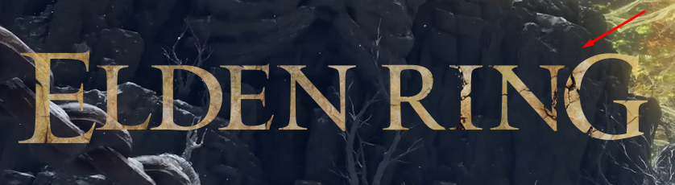
Y como quería utilizar ese mismo logo para la navbar utilice otra herramienta web llamada picsvg para convertirla en vectorial y que no perdiera calidad a la hora de hacerse pequeña para la nav.

Audio y video
Como audio solo he usado uno, el cual he empleado para una animación con imagen, para conseguir el audio mediante una página conseguir extraer únicamente el audio del video y luego con Audacity recorte la parte del audio que quería.
Los formatos de audio que he empleado han sido .wav y .mp3, el wav es porque fue el que exporto Audacity y el mp3 una conversión que hice con VLC para tener un respaldo.
De video he utilizado un video para la landing page, lo conseguí descargando un video de YouTube y con un editor de video conseguir el trozo que quería para crear un pequeño loop. Los formatos elegidos han sido mp4 y webM por su compatibilidad con los navegadores.
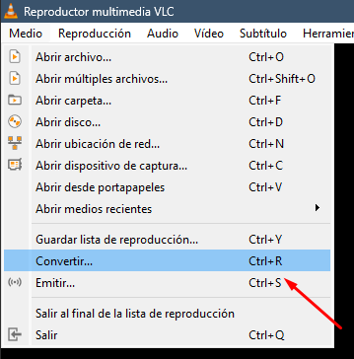
Para convertir los archivos de video utilice de igual manera el conversor de VLC. Para realizar conversiones es muy sencillo.
Solo hay que darle a convertir.

Y ya seleccionas el archivo que quieres convertir, a que formato y en que carpeta quieres guardarlo.
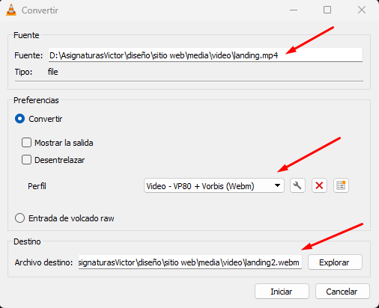

Animaciones
La primera animación es un fadeIn que se muestra en el centro de la landing page a los pocos segundos.
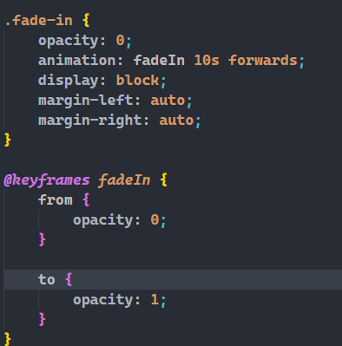
La siguiente animación empleada ha sido un zoom el cual he aplicado tanto a las imágenes de la galería como a las de los personajes.
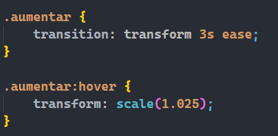

Y la última animación que hecho es una integrada con imágenes y audios, usando la propiedad mouseover de JavaScript he creado un hover para que al pasar el ratón por encima de la foto de uno de los personajes suene un audio del personaje.
